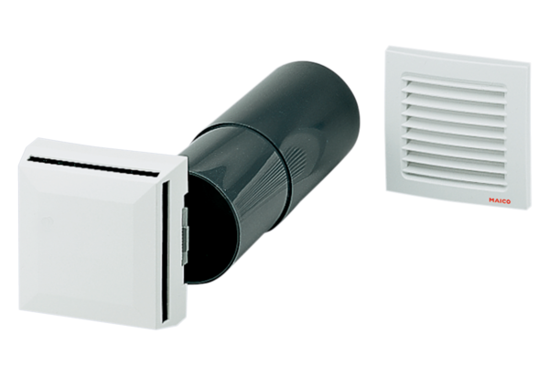Légbevezető elem ZE 10 IBCsomagolási egység: 1 darabVálaszték: K
Termékszám: 0152.0046Gyártó: MAICO

